Как прошли зимние каникулы у обучающихся из Бурлинской школы

С 29 декабря 2021г по 10 января 2022г в нашей школе проходили зимние каникулы. Для развития познавательной и творческой активности, привития навыков здорового образа жизни, расширения кругозора воспитанников в каникулярный план были включены разнообразные мероприятия (дистанционно), в том числе мероприятия Алтайской Новогодней елки.
Открытие елки | 28.12.21
«Коломбиана» | 29.12.21
«Архитекторы природы» | 29.12.21
Новогодняя викторина | 30.12.21
Терпсихора | 01.01.22
Каллиопа | 02.01.22
Фотосфера | 03.01.22
Новогодний конфетти | 05.01.22
Мониск | 06.01.22
Праздничный флешмоб «Алтай» | 04.01.22
Мастерландия | 07.01.22
«Путешествие по шоколадной фабрике» | 04.01.22

28.12.21 г. посетили открытие елки
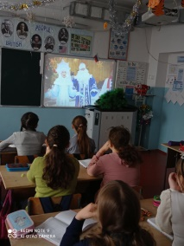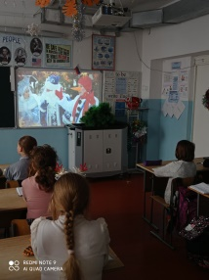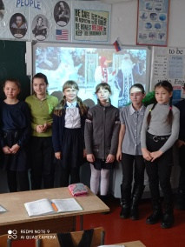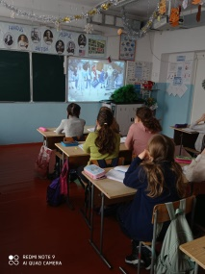
29.12.21 г. посетили мероприятие «Коломбиана»
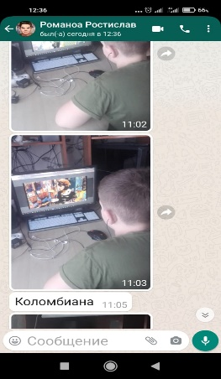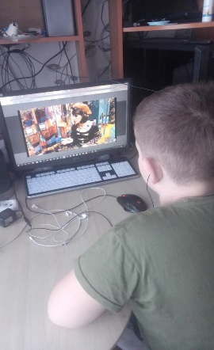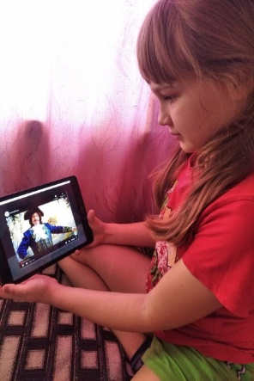
29.12.21г. учащиеся посетили мероприятие «Архитекторы природы»
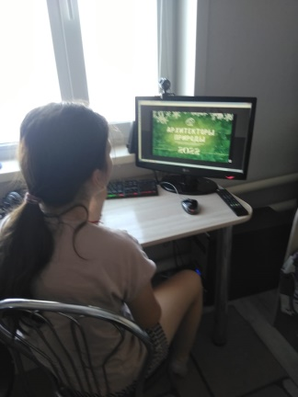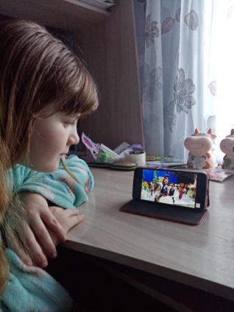
30 декабря учащихся приняли участие в новогодней викторине
Результаты викторины.
Маникин-60%
Баранова-80%
Баймуратова -90%
Куприна-90%
Романов-100%
Крячко -50%
Мартьянова -80%
Прудкая -100%
Штраух-30%
Гороховская -20%
Мищенко -70%

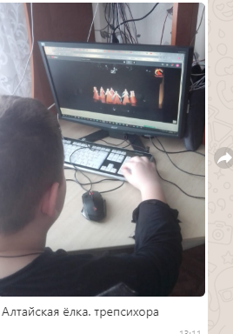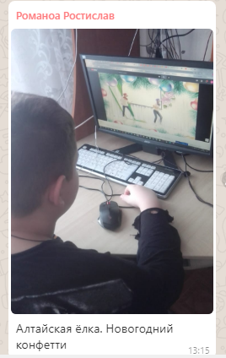
Фотосфера

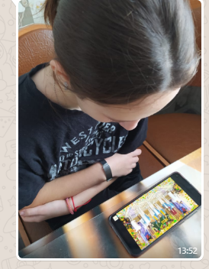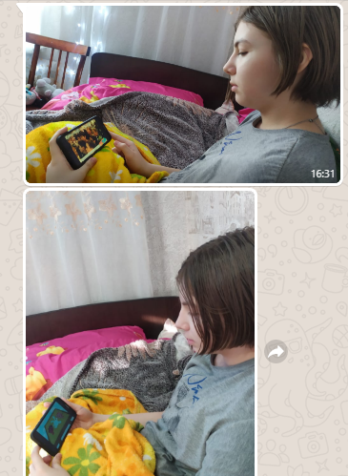
«Путешествие по шоколадной фабрике»
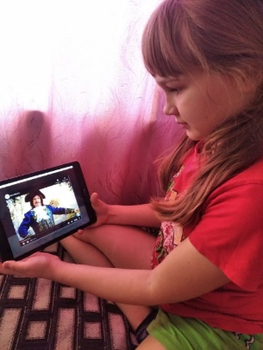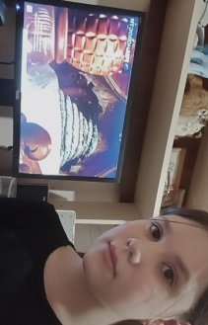
29-31 декабря проходил конкурс семейных фотографий «Новый год к нам мчится…»
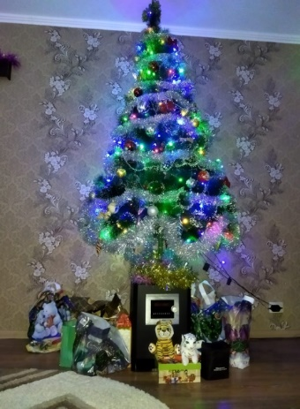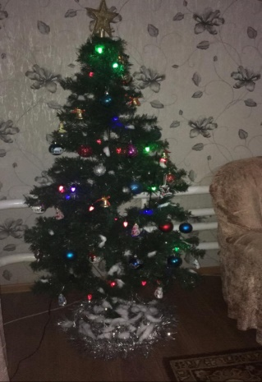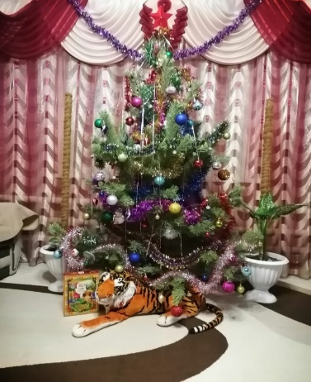
29.12. 2021г. 18 ребят посмотрели видеоурок «Безопасный Новый год» о том, как безопасно установить и нарядить ёлку у себя дома.
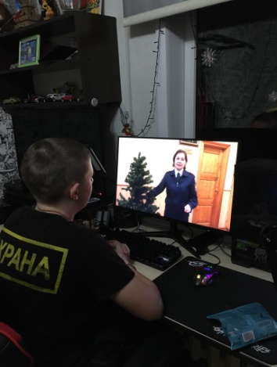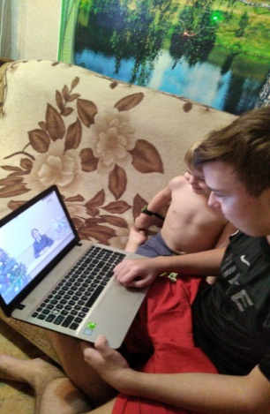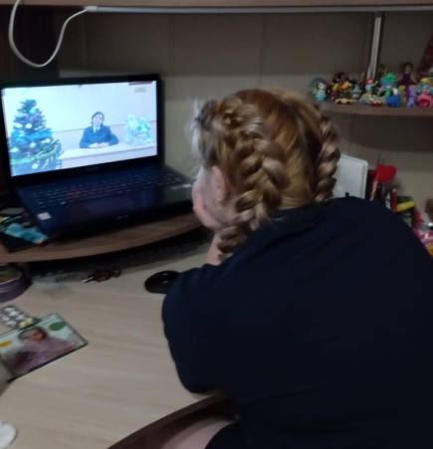
3 января состоялся семейный просмотр сказочного фильма «Ледяная принцесса» среди учеников 1-4 классов.
На сайте «Парад талантов России» в различных конкурсах и викторинах: «Зимушка-зима», «Наступает год тигра» и др. участвовали обучающиеся 2-7 классов.

03.01.22 прошел мастер – класс «Снеговик». Приняло участие 15 человек из 2 классов.
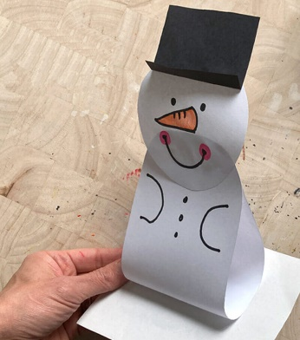 Тасбулатов Тамерлан – лучшая работа.

05.01.22г. состоялся просмотр сказки «Щелкунчик и мышиный король» . Сказку посмотрели 25 учащихся.
5 января проходили виртуальные экскурсии Министерства обороны Российской Федерации. Экскурсию посетили более 30 обучающихся из 5-6 классов.
Новогодний спектакль в РДК «Приключение новогоднего мешка».
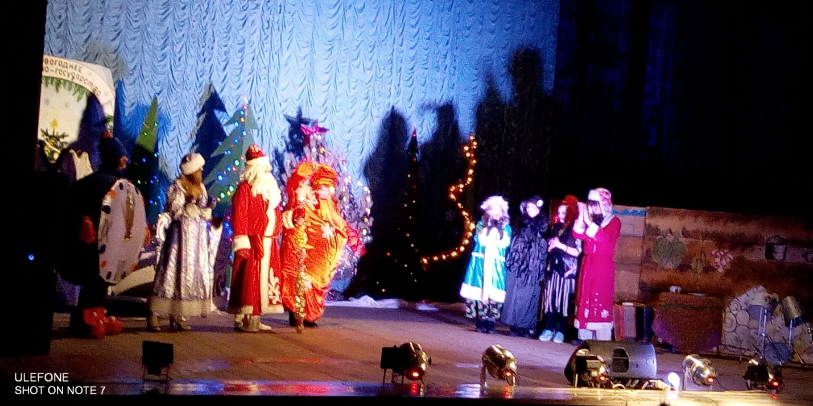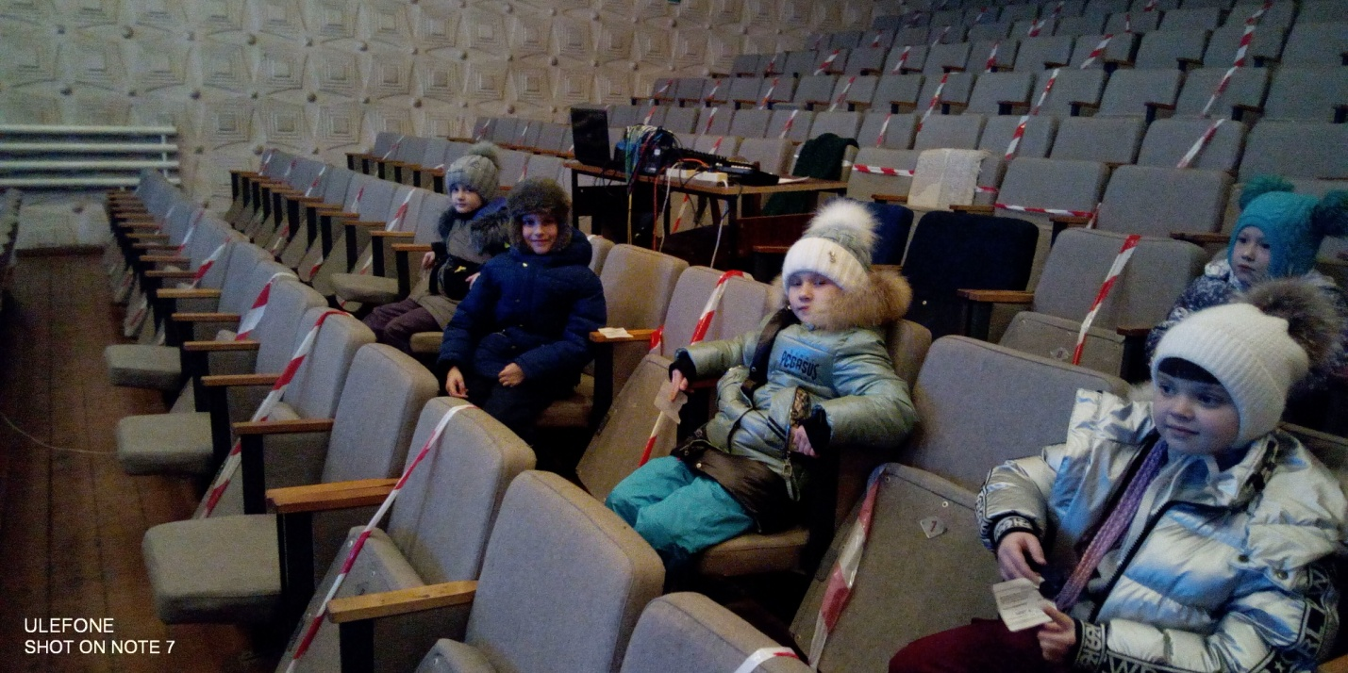
06.01.2022 г. Путешествие в Рождество. (интеллектуальная игровая программа из трех туров; просмотр мультфильмов по теме традиции, блюда, история в разных странах, вопросы) Участвовали ребята из 7-8 классов.
06.01.2022г. 18 учеников посетили онлайн мастер-класс «Новогодний декор» и украсили свой дом.
. 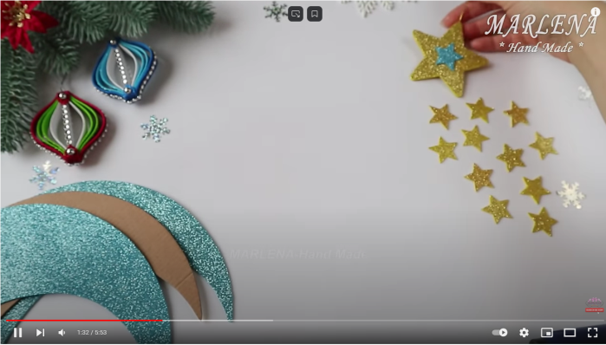 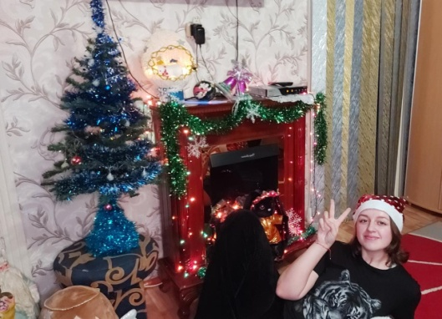 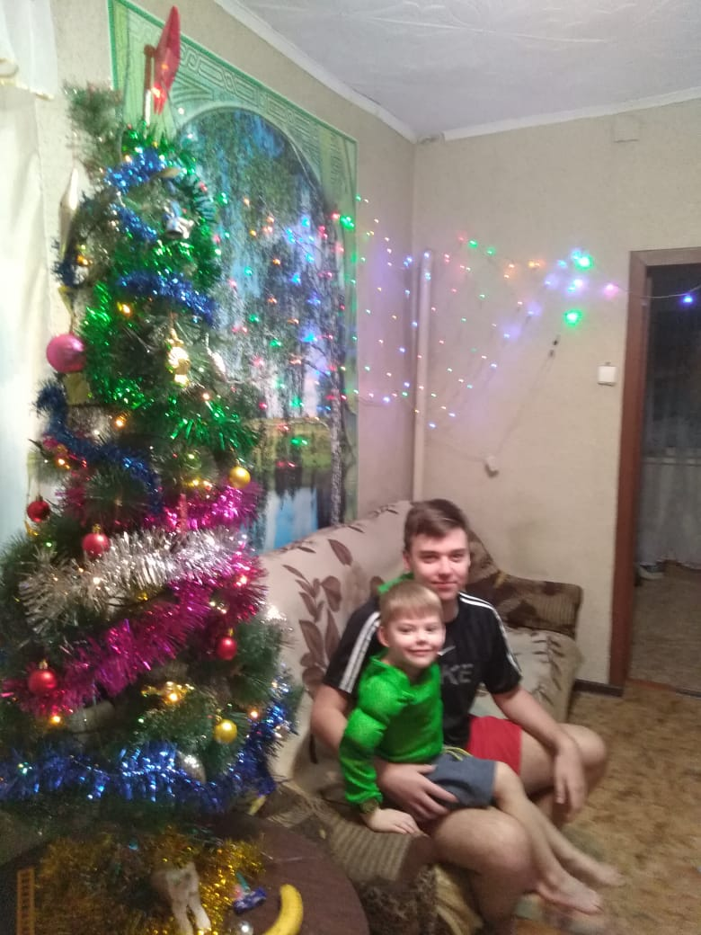 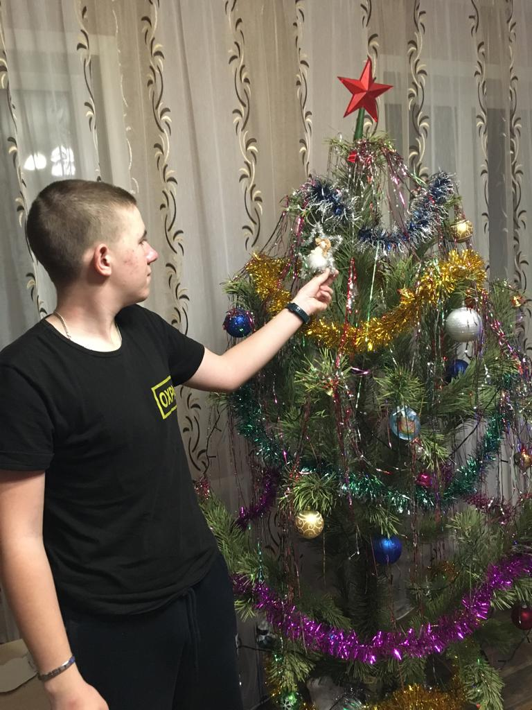
Лялин Данила – семья СОП (принимала участие в акции «Новый год в каждый дом)
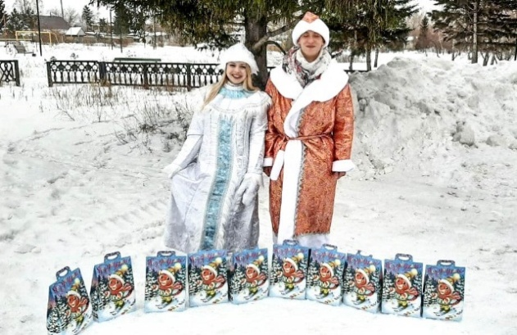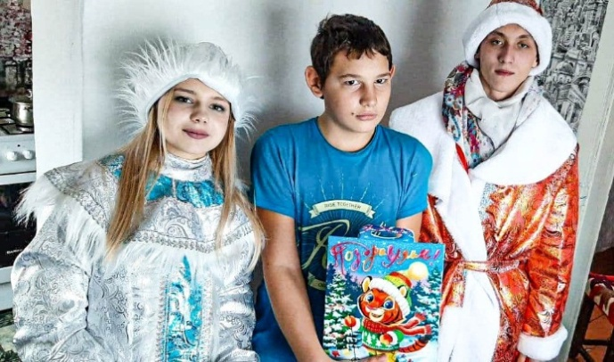

Он-лайн квест «Новогодние окна»

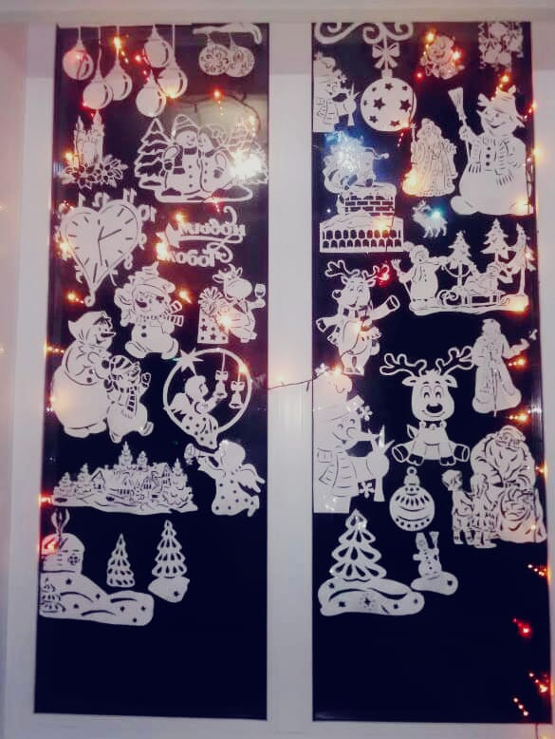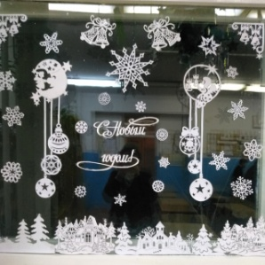

Акции «Покорми зимующих птиц».
Кормушки ребята изобрели своими руками из подручных материалов.

. 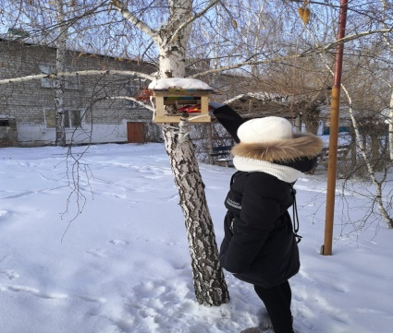 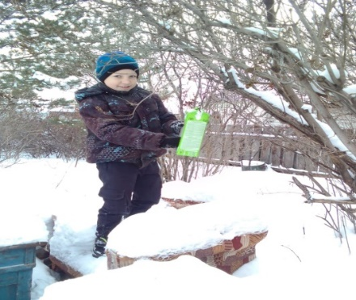
Книжный челлендж «Чтение-лучшее учение» стало традиционной формой работы не только в учебное время. За каникулы ребятами прочитаны произведения разных жанров: сказки русских и зарубежных писателей, рассказы и повести русских классиков, стихи любимых поэтов. Интересны ребятам также энциклопедии о динозаврах, растениях, атласы «Вокруг света». Ребята оформили читательские дневники, а также рисунки к прочитанным произведениям.

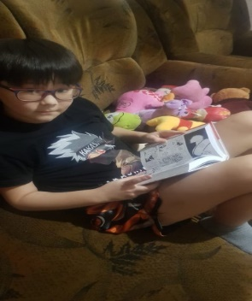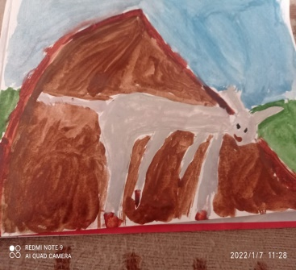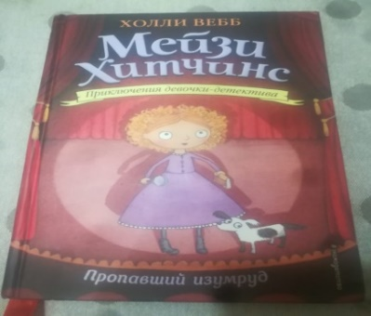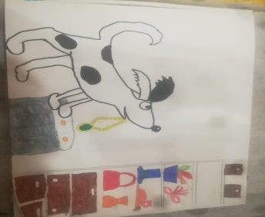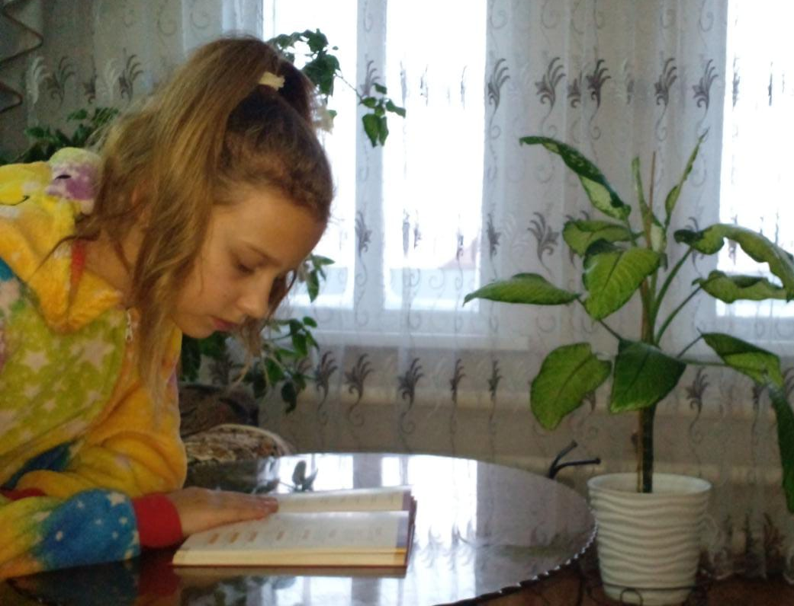

Многие ребята побывали в городах Алтайского края: Барнауле, Славгороде.

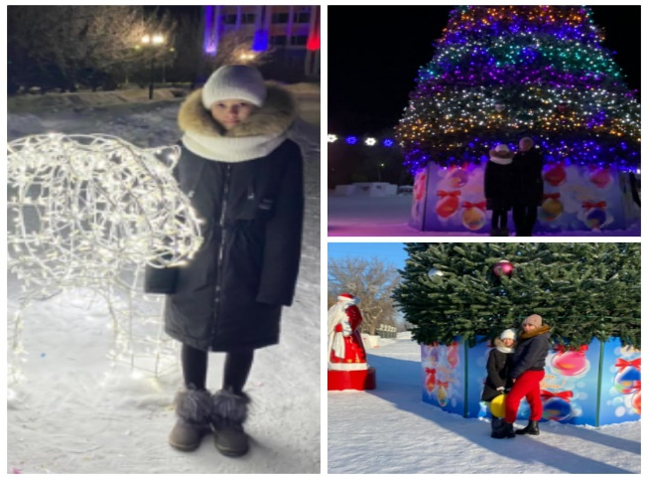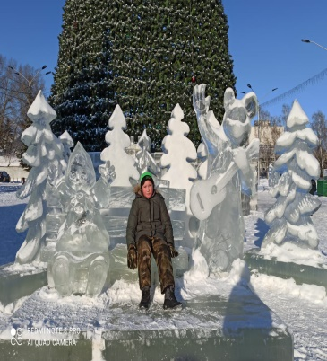

Час творчества «Рисуем мои зимние забавы»

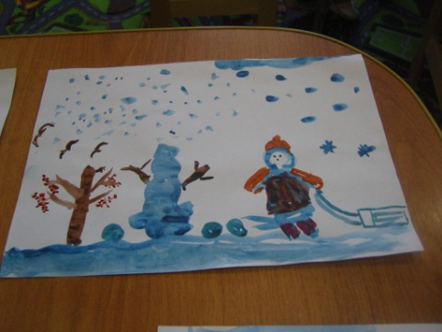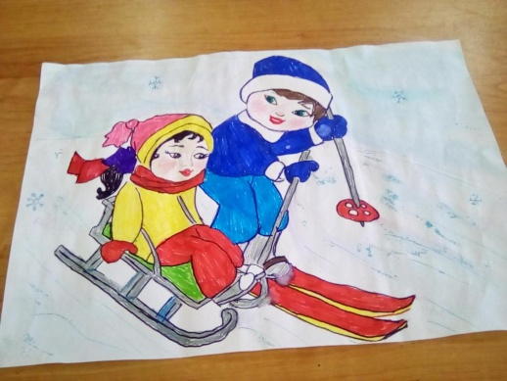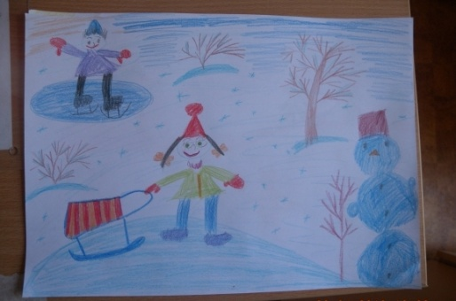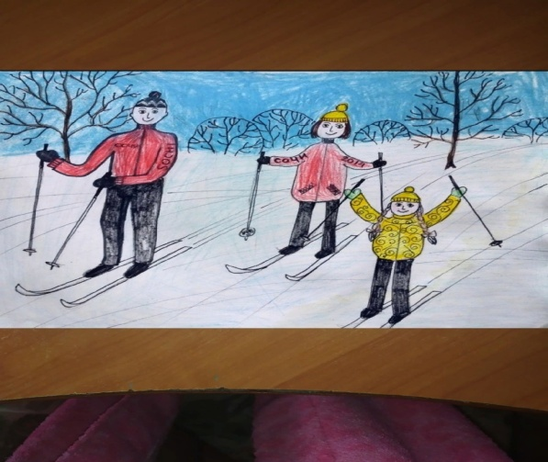

Виртуальная онлайн экскурсия по усадьбе Деда Мороза.

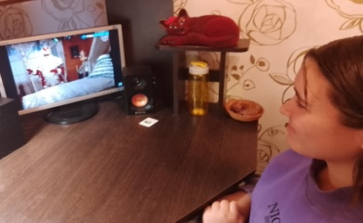
Обучающиеся старших классов посетили музей занимательных наук «Экспериментаниум». "Уроки в музее" в online. В настоящее время для просмотра доступны четыре урока: "Химия. Начало. Признаки химических реакций", "Физика. Сила природы", "Физика. Электричество" и "Химия. Кислоты и основания".
Все ребята за каникулы поправили своё здоровье на свежем воздухе: катались на лыжах, на санках (ледянках) с горы, лепили снеговиков, любовались зимними пейзажами, общались с любимыми питомцами.
